Giả sử tách footer thành 1 partial view.

Bước 1: Tạo 1 partial view như sau trong folder Shared

Shared -> add view -> razor view

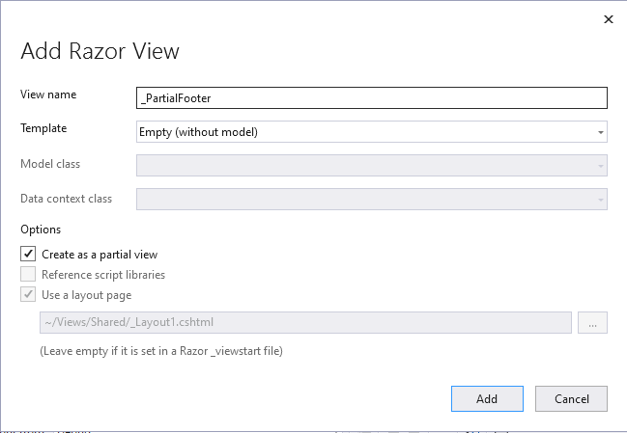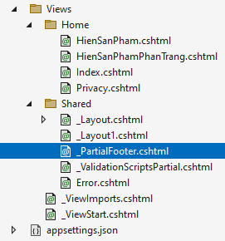

Bước 2: Copy nguyên đoạn html vào partial view mới:

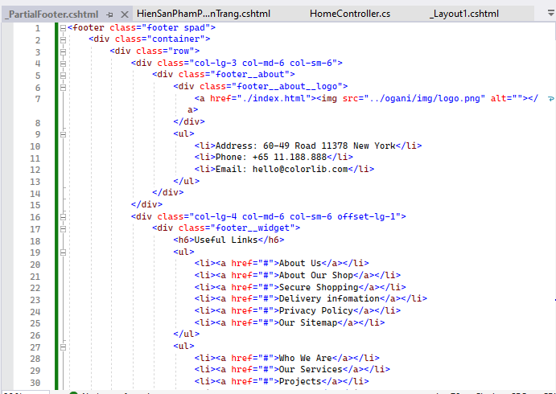

Bước 3: Thay thế code gốc ở trong layout thành:

